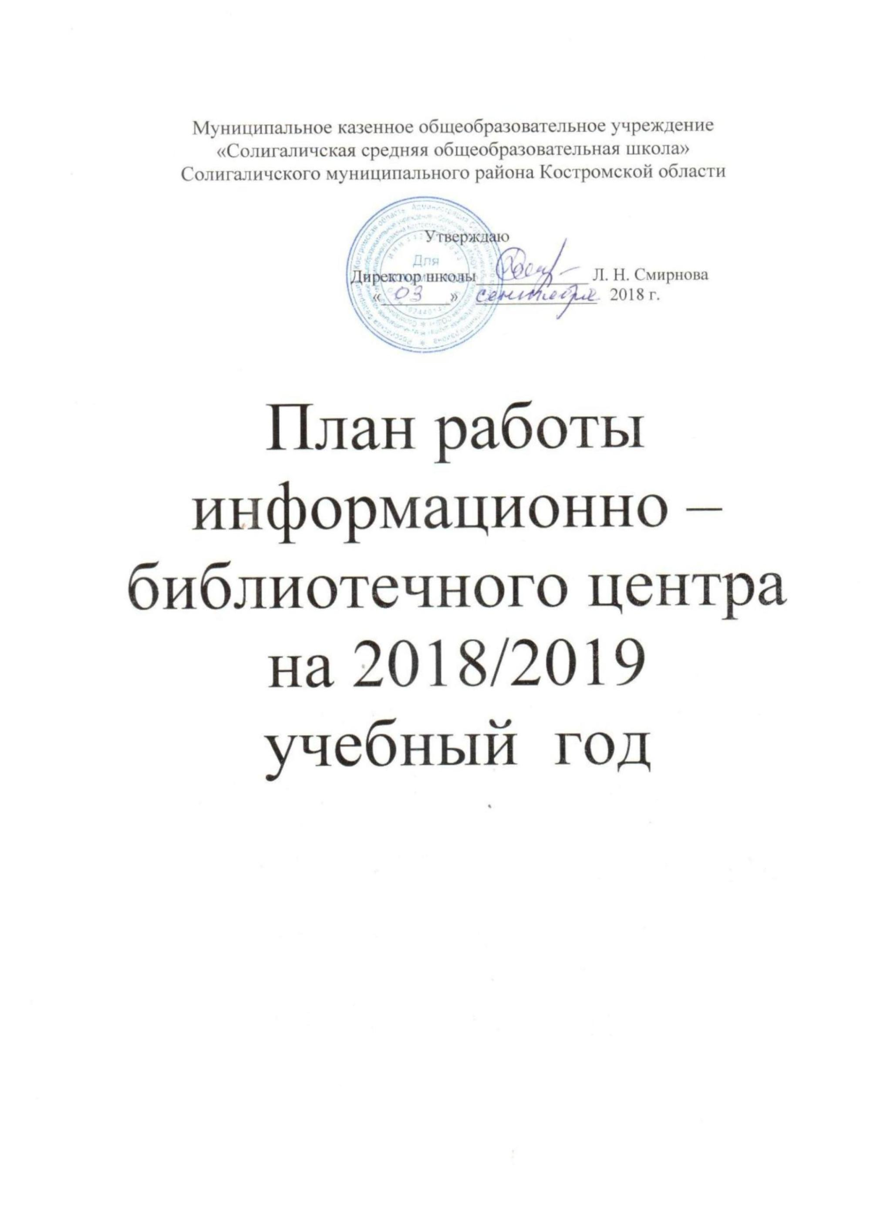

Количество обучающихся – 759, из них читателей – 759.

Учителей - 55 , читающих – 55
Других работников – 30
Из других организаций - 15
Общий объем фонда – 26 380 экз.
Объем фонда учебной литературы – 8 794 экз.

Основные функции библиотеки:
1.Образовательная. Библиотека поддерживает и обеспечивает образовательные цели школы, осуществляет свою деятельность в соответствии с основными направлениями развития образования в школе.
2. Информационная. Библиотека предоставляет возможность использовать информацию вне зависимости от ее вида, формата, носителя.
3. Культурная. Библиотека организовывает мероприятия, формирующие культурное и социальное самосознание, содействует эмоциональному развитию учащихся.
Цели и задачи работы школьной библиотеки:

- создать условия для эффективного сопровождения учебно-воспитательного процесса;
- пропаганда литературы в помощь учебно-воспитательного процесса;
- приобщение детей к ценностям мировой и отечественной культуры;
- овладение навыками работы с книгой, получением информации;
- воспитание позитивного отношения к книге, потребности в чтении посредством использования различных форм работы с читателем;
- овладение новыми технологиями работы в связи с установкой АРМБ (автоматизированного рабочего места библиотекаря).

Задачи в работе с обучающимися:

Способствовать:
- формированию чувства патриотизма, гражданственности, любви к природе;
- воспитанию уважения к литературному наследию страны;
- пробуждению читательского интереса к истории России и краеведения;
- повышению грамотности учащихся;
- внедрению компьютерных технологий в практику работы библиотеки школы.
- усвоению учебных предметов, научить читать, понимать и любить книги через организацию мероприятий, содействующих эмоциональному и культурному развитию детей;
- воспитывать бережное отношение к школьному имуществу, к книге.

Задачи в работе с фондом:

- изучение состава фонда и анализ его использования (диагностика состояния учебного фонда, инвентаризация, ведение учётной и планово-отчётной документации. Анализ использования и очистка учебного фонда от устаревших по содержанию учебных изданий);
- комплектование периодических изданий (оформление подписки периодических изданий);
- приём литературы (ведение книг суммарного учета учебного фонда и художественной и методической литературы);
- работа с учебниками (составление заявки на учебники, инвентаризация).

Меры по сохранности фондов:

- ремонт книг (операции «Живи книга»);
- составление, обновление и утверждение Правил пользования библиотекой;
- проведение акции «Живи, книга» по сохранности библиотечного фонда;
- приём учебников от преподавателей и учащихся в конце года;
- доукомплектование методической, художественной литературой, компакт-дисками и аудиоматериалами;
- работа по передвижке книжного фонда.

Оказание методической помощи:

- учебно-воспитательному процессу (предметные недели, классные часы);
- учителям-предметникам в проведении классных часов, мероприятий, открытых уроков.

Содержание и организация работы с пользователями:

1. Индивидуальная работа:

- проведение социологического опроса, анкетирование;
- изучение читательских интересов (ведение журнала посещаемости
- определение групп читателей;
- рекомендательные беседы при выдаче книг;
- беседы о прочитанном;
- работа с родителями, учащимися, учителями.
В целях улучшения библиотечного обслуживания обучающихся, большое внимание уделять индивидуальной работе. Изучать читательские интересы учащихся, уровень читательской самостоятельности детей путем анализа читательских формуляров, дневников чтения и наблюдения за детьми.
2. Массовая работа:

- проведение мероприятий, связанных с памятными датами года (календарь памятных дат);
- проведение недели детской и юношеской книги;
- экскурсии в школьную библиотеку.

3. Справочно-информационного обслуживания пользователей:

- обзоры новой литературы и периодических изданий, книжные выставки «Книги-юбиляры»;
- улучшение информационно-библиографического обслуживания учителей путем проведения дней информации, дней библиографии;
- пропаганду литературы в помощь учебно-воспитательного процесса по отраслям знаний.

Для выполнения этих задач планируется провести следующую работу:

№ п/п | Содержание работы | Срок исполнения
1 . Работа с фондом учебной литературы
1 | Подведение итогов движения фонда. Проверка обеспеченности учащихся школы учебниками и учебными пособиями | июнь, сентябрь
2 | Работа с перечнями учебников и учебных пособий, рекомендованных Министерством образования и региональным компонентом учебников. Оформление заявки на приобретение учебной литературы. | в течение года
3 | Формирование общешкольного заказа на учебники и учебные пособия с учётом замечаний завуча и методических объединений школы, итогов инвентаризации. | сентябрь, май
4 | Осуществление контроля за выполнением сделанного заказа. | в течение года
5 | Прием и обработка поступивших учебников:  -оформление накладных;  -запись в книгу суммарного учета;  -штемпелевание;  -оформление картотеки;  -занесение в электронный каталог;  -сверка данных с бухгалтерией. | в течение года
6 | Прием и выдача учебников (по графику). | май, июнь, август, сентябрь
7 | Информирование учителей и учащихся о новых поступлениях учебников и учебных пособий. | по мере поступления
8 | Оформление выставки «Знакомьтесь – новые учебники» | по мере поступления
9 | Списание фонда с учетом ветхости и смены программ | декабрь, июнь
10 | Проведение работы по сохранности учебного фонда «Живи, книга», (рейды по классам с проверкой состояния учебников) | 2 раза в год
11 | Продолжать работу по обеспечению обучающихся, учителей и работников школы  паролями для доступа к электронной библиотеке  ЛитРес;  Посещать вебинары по работе с электронной библиотекой. | в течение года  в течение года

1.1. Работа с фондом художественной литературы
1 | Своевременное проведение обработки и регистрации поступающей литературы | по мере поступления
2 | Обеспечение свободного доступа в библиотеке:  -к художественному фонду (для учащихся 1-11 классов и всех сотрудников);  -к фонду периодики (для всех сотрудников);  -к фонду учебников (по требованию) | в течение года
3 | Выдача изданий читателям | постоянно
4 | Соблюдение правильной расстановки фонда на стеллажах | постоянно
5 | Систематическое наблюдение за своевременным возвратом в библиотеку выданных изданий | постоянно
6 | Ведение работы по сохранности фонда | постоянно
7 | Создание и поддержание комфортных условий для работы читателей | постоянно
8 | Работа по мелкому ремонту художественных изданий, методической литературы и учебников с привлечением учащихся | по мере необходимости
9 | Периодическое списание фонда с учетом ветхости, морального износа и срока хранения | декабрь, июнь, июль
10 | Оформление новых разделителей:  -полочные разделители по темам и алфавиту | в течение года
11 | Анализ обеспечения учебниками на 2018-2019 уч. г. | июнь - декабрь
1.2. Комплектование фонда периодики
1 | Оформление подписки на 1 полугодие 2019 года | Декабрь 2018 г
2 | Оформление подписки на 2 полугодие 2019 года | Июнь 2019 г
1.3. Ведение документации
 | – книга суммарного учета фонда библиотеки для художественной литературы и учебников;  – инвентарные книги;  – папка «Копии накладных» на худ, литературу и учебники;  – журнал учета учебников;  – читательские формуляры.  - тетрадь учета книг, принятых взамен;  - тетрадь учета подарочных изданий;  - тетрадь учета СD-дисков;  -дневник работы школьной библиотеки;  - тетрадь учета изданий, не подлежащих записи в инвентарную книгу  (брошюрный фонд);  -картотека МАРК-SQL. | в течение года
1.4. Работа по сохранности книжного фонда.
1 | Вести работу с должниками. | ежемесячно
2 | Проводить санитарный день. | 1 раз в месяц
3 | Производить влажную уборку помещения библиотеки. | ежедневно
2. Работа с читателями.
1 | Информировать классных руководителей о чтении и посещении библиотеки каждым классом | декабрь, май
2 | Рекомендовать художественную литературу и периодические издания согласно возрастным категориям каждого читателя библиотеки | по мере поступления
3 | Обслуживание читателей согласно режиму работы библиотеки | ежедневно
4 | Просмотр читательских формуляров с целью выявления задолжников (результаты сообщать классным руководителям) | декабрь, май
5 | Рекомендательные беседы при выдаче книг | постоянно
6 | Участие в конкурсах | согласно плану
7 | Проведение бесед с вновь записавшимися читателями о правилах поведения в библиотеке, о культуре чтения книг | по мере необходимости
3. Самообразование и сотрудничество.
1 | Участие в районных семинарах, курсах | по приглашению
2 | Курсы повышения квалификации школьных библиотекарей | по плану КП
3 | Самообразование | методический день
4 | Изучать опыт работы других школьных библиотекарей. | в течение года
5 | Принимать участие в школьных педагогических советах, заседаниях методсовета, МО учителей и других школьных мероприятиях. | по плану МО и др.
6 | Посещать мероприятия, проводимые ЦРБ им. А.С.Пушкина и детской библиотекой в течение года. | по плану
7 | Приглашать работников других библиотек на мероприятия ШБ. | в течение года
8 | Знакомиться с ресурсами Интернета. | в течение года
9 | Освещать работу библиотеки на сайте школы, газетах «СВ» и «ПИ» | в течение года
10 | Чтение периодических изданий. | постоянно
4. Работа с родителями.
1 | Беседы для родителей:  - «Роль родителей в приобщении детей к чтению»,  - « Друзья и враги современной семьи». | в течение года
2 | Приглашение родителей для участия в мероприятиях и конкурсах, проводимых ШБ. | в течение года
3 | Предоставление родителям информации об учебниках, имеющихся в школьной библиотеке  на сайте школы. | в течение года

План массовых мероприятий на 2018 – 2019 учебный год.

№ | Название мероприятия | Участники | Срок проведения | Ответственные
1  2  3 | Экскурсии по книжному городу: « Библиотека, книжка,  я – вместе верные друзья».  Акция: « Живи книга»  Мероприятие «Чудесный мир  Бориса Заходера» | 1 классы,  воспитанники д/с  3 классы –  8 классы  2 – 4 классы | сентябрь,  март  сентябрь,  май  сентябрь | Кострова С. Н. ,  клуб « Друзья  школьной библиотеки».  Кострова С.Н.,  классные руководители  Кострова С.Н..
4  5 | Литературная викторина по творчеству С. Лагерлёф  Международный день школьных библиотек (по плану) | 2- 4 классы  1-11 классы | октябрь  октябрь | Кострова С. Н.  Кострова С. Н  совет ШБ,  педкласс
6  7 | Познавательно-развлекательное мероприятие «У книг каникул не бывает».  Мероприятие к юбилею  Н. Носова «Самый весёлый писатель». | 1 - 4 классы  1-4 классы | ноябрь  ноябрь | Кострова С. Н.,  клуб « Друзья  школьной библиотеки».  Кострова С. Н.,  клуб « Друзья  школьной библиотеки».
8  9 | Зимний тарарам  Литературная ёлка | 3 -8 классы  4-11 классы | декабрь | Кострова С.  Кострова С. Н.
10  11  12 | Игровая программа:  « По следам уходящего года».  Ленинград – город-герой.  Мероприятие к 75-летию снятия блокады.  Литературная игра «Драгоценные россыпи» - к 135- летию  П. Бажова | 1 – 4  классы  5-9 классы  5-6 классы | январь  январь  январь | Кострова С.Н  Кострова С. Н.  Кострова С.Н.
13  14  15 | Беседа: «Брем – Колумб животного мира»  Обзор сценариев ко Дню защитников Отечества и международному женскому дню 8 Марта  «Мир вокруг нас». Литературная игра, посвящённая творчеству В.Бианки. | 5-7 классы  Восп. ГПД,  Кл. руковод.,  учащиеся  ГПД | февраль  февраль –  март  февраль | Кострова С. Н.  Кострова С.Н.  .  Кострова С.Н.
16  17 | «Неделя детской книги»:  -Викторина-игра:«Где, когда, зачем»  -«Передай добро по кругу»  -«В стране невыученных уроков»  -«Трамвай сказок и загадок»  Работа с классами  «А ты вернул книги в библиотеку!» | Учащиеся, учителя.  1 -11 классы | апрель  апрель | Кострова С. Н.,  Кл. руководит.  Кл. руководит.,  Кострова С. Н
18  19 | Уроки мужества. Вечно живые.  «Посвящение в читатели» | Учащиеся, учителя.  1 классы | май  май | Кострова С. Н., совет ШБ,  педкласс  Кострова С.Н.  Клуб « Друзья ШБ»

ВЫСТАВКИ:

1. Выставка художественных произведений юбиляров (в течение года)
2. Писатели юбиляры (в течение года)
3. Выставки по календарю знаменательных дат (в течение года).
4. Выставки к 100-летию школы (сентябрь-ноябрь)

БИБЛИОТЕЧНЫЕ УРОКИ
1 класс
1. Первое посещение библиотеки.
2. Газеты и журналы для детей.
3. Посвящение в читатели.
2 класс
1. Продолжаем знакомство с библиотекой.
2.Что полезно читать.
3.Строение книги. Элементы книги.
3 класс
1. Структура книги.
2. Выбор книги в библиотеке.
3. Как читать книги.
4. Твои первые энциклопедии, словари, справочники.
4 класс
1. Книга и её создатели.
2. Каталог – компас в книжном мире.
5 класс
1. История книги.
2. Справочная литература.
6 класс
1.Электронные справочники и энциклопедии.
2. Выбор книги. Библиографические указатели.
7 класс
1. Периодические издания для подростков. Критерии отбора информации.
2. Таинственная сеть. Виды информационных ресурсов.
8 класс – 9 класс
1. Методы самостоятельной работы с литературой.
2. Технология подготовки реферативного обзора литературы

Заведующий
информационно – библиотечным центром: Кострова С. Н.

Юбилеи

9 сентября | 190 лет со дня рождения Л.Н. Толстого (1828-1910), русского писателя  100 лет со дня рождения Б.В. Заходера (1918-2000), детского поэта, писателя, переводчика
15 сентября | 190 лет со дня рождения А.М. Бутлерова, российского химика, (1828-1886)
18 сентября | 100 лет со дня рождения В. В. Талалихина, лётчика (1918-1941)
28 сентября | 100 лет со дня рождения В.А. Сухомлинского (1918-1970), педагога
14 октября | 80 лет со дня рождения Владислава Петровича Крапивина (1938), русского писателя
19 октября | 100 лет со дня рождения А.А. Галича (Гинзбурга), поэта, драматурга (1918-1977)
1 ноября | 440 лет со дня рождения Дмитрия Пожарского, государственного и военного деятеля (1578 – 1642)
9 ноября | 200 лет со дня рождения И.С. Тургенева (1818-1883), русского писателя
10 ноября | 130 лет со дня рождения А.Н. Туполева, авиаконструктора (1888-1972)
20 ноября | 160 лет со дня рождения Сельмы Лагерлеф (1858-1940), шведской писательницы, автора сказки «Путешествие Нильса с дикими гусями»
21 ноября | 100 лет со дня рождения Михаила Глузского, актера (1918-2001)
23 ноября | 110 лет со дня рождения Н.Н. Носова (1908-1976), детского писателя
11 декабря | 100 лет со дня рождения А.И. Солженицына (1918-2008), русского писателя и публициста
12 декабря | 90 лет со дня рождения Чингиза Айтматова, писателя (1928 – 2008)
15 декабря | 95 лет со дня рождения Я.Л. Акима (1923-2013), российского поэта
23 декабря | 160 лет со дня рождения В.И. Немировича-Данченко, режиссера, театрального деятеля (1858-1943)
24 декабря | 200 лет со дня рождения Джеймса Джоуля, английского физика (1818-1889)
28 декабря | 110 лет со дня рождения Е.В. Вучетича (1908-1974), российского скульптора
1 января | 100 лет со дня рождения писателя Д. Гранина (Германа) (1919 – 2017)
25 января | 260 лет со дня рождения Р. Бёрнса, шотландского поэта (1759-1796)
27 января | 140 лет со дня рождения П.П. Бажова, писателя (1879-1950)
2 февраля | 190 лет со дня рождения А. Брема, немецкого зоолога (1829-1884)
11 февраля | 125 лет со дня рождения В. Бианки, писателя (1894-1959)
13 февраля | 250 лет со дня рождения И.А. Крылова, писателя (1789-1844)
26 февраля | 150 лет со дня рождения Н.К. Крупской (1869-1939), гос. деятеля
3 марта | 120 лет со дня рождения Ю.К. Олеши, писателя (1899-1960)
6 марта | 90 лет со дня рождения Ф. Искандера, писателя (1929-2016)
14 марта | 140 лет со дня рождения А. Эйнштейна, немецкого физика (1879-1955)
21 марта | 130 лет со дня рождения А. Вертинского, поэта, прозаика, артиста эстрады (1889-1957)
1 апреля | 80 лет со дня рождения В.М. Воскобойникова, писателя, (1939)
15 апреля | 70 лет со дня рождения А.Б. Пугачевой, певицы (1949 г.)
16 апреля | 120 лет со дня рождения Ч. Чаплина, американского актера (1889-1977)
22 мая | 160 лет со дня рождения А-К. Дойла, английского писателя (1859-1930)

